Georg-von-Peuerbach-Volksschule
Schülerinnen tanzen aus den Reihen
21. März 2007
Beteiligte Lehrer/innen | Alle Lehrer der Georg-von-Peuerbach-Volksschule
Projektkoordination | Elfriede Strasser |  |  | kontakt
anzahl der schüler/innen | 149 | Klasse/n | Alle Klassen | 07276/2371  S408701@lsr.eduhi.at  Schulplatz 1, 4722 Peuerbach

Schülerinnen tanzen aus den Reihen  Zum Schwerpunkt Tanz wurde die erfahrene Freizeittänzerin Magdalena Humer eingeladen und sie bereitete für die Grund-  stufe 1 ein Programm zum Thema „Kreativer Kindertanz“ vor  und für die Grundstufe 2 „Hipp Hopp“  Der Musikunterricht war geprägt durch Gruppen- und Kreistänze.  Da an diesem Tag auch Frühlingsbeginn war, tanzten die ersten Klassen als Frühlingsboten durch das Schulhaus.  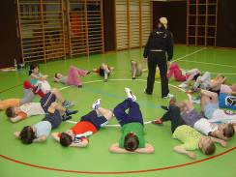  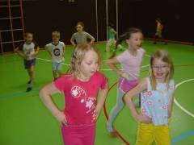  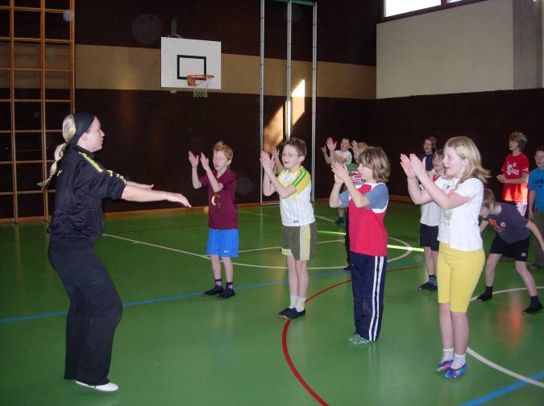  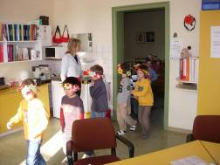  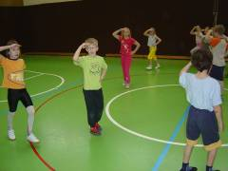  Hipp Hopp in der Grundstufe 2 | Auf der Blumenwiese liegt  der Faule Willi, der dann im  Lied zur Biene Maja immer  wieder seinen Auftritt hatte.  Beim Tanz durch den Saal kamen  dann auch die Ameisen vor.

